**Příloha č. 2: Přibližné umístění panelu pro digitální úřední desku**

Deska bude umístěna na veřejném prostranství před budovou č. 211, konkrétně na parcele č. [2690/2](https://vdp.cuzk.cz/vdp/ruian/parcely/1679714712), k. ú. Bučovice s případným využitím části parcely č. 574.

Objednatel před instalací panelu zajistí vybudování přípojného místa včetně vybetonování určené plochy pro panel.

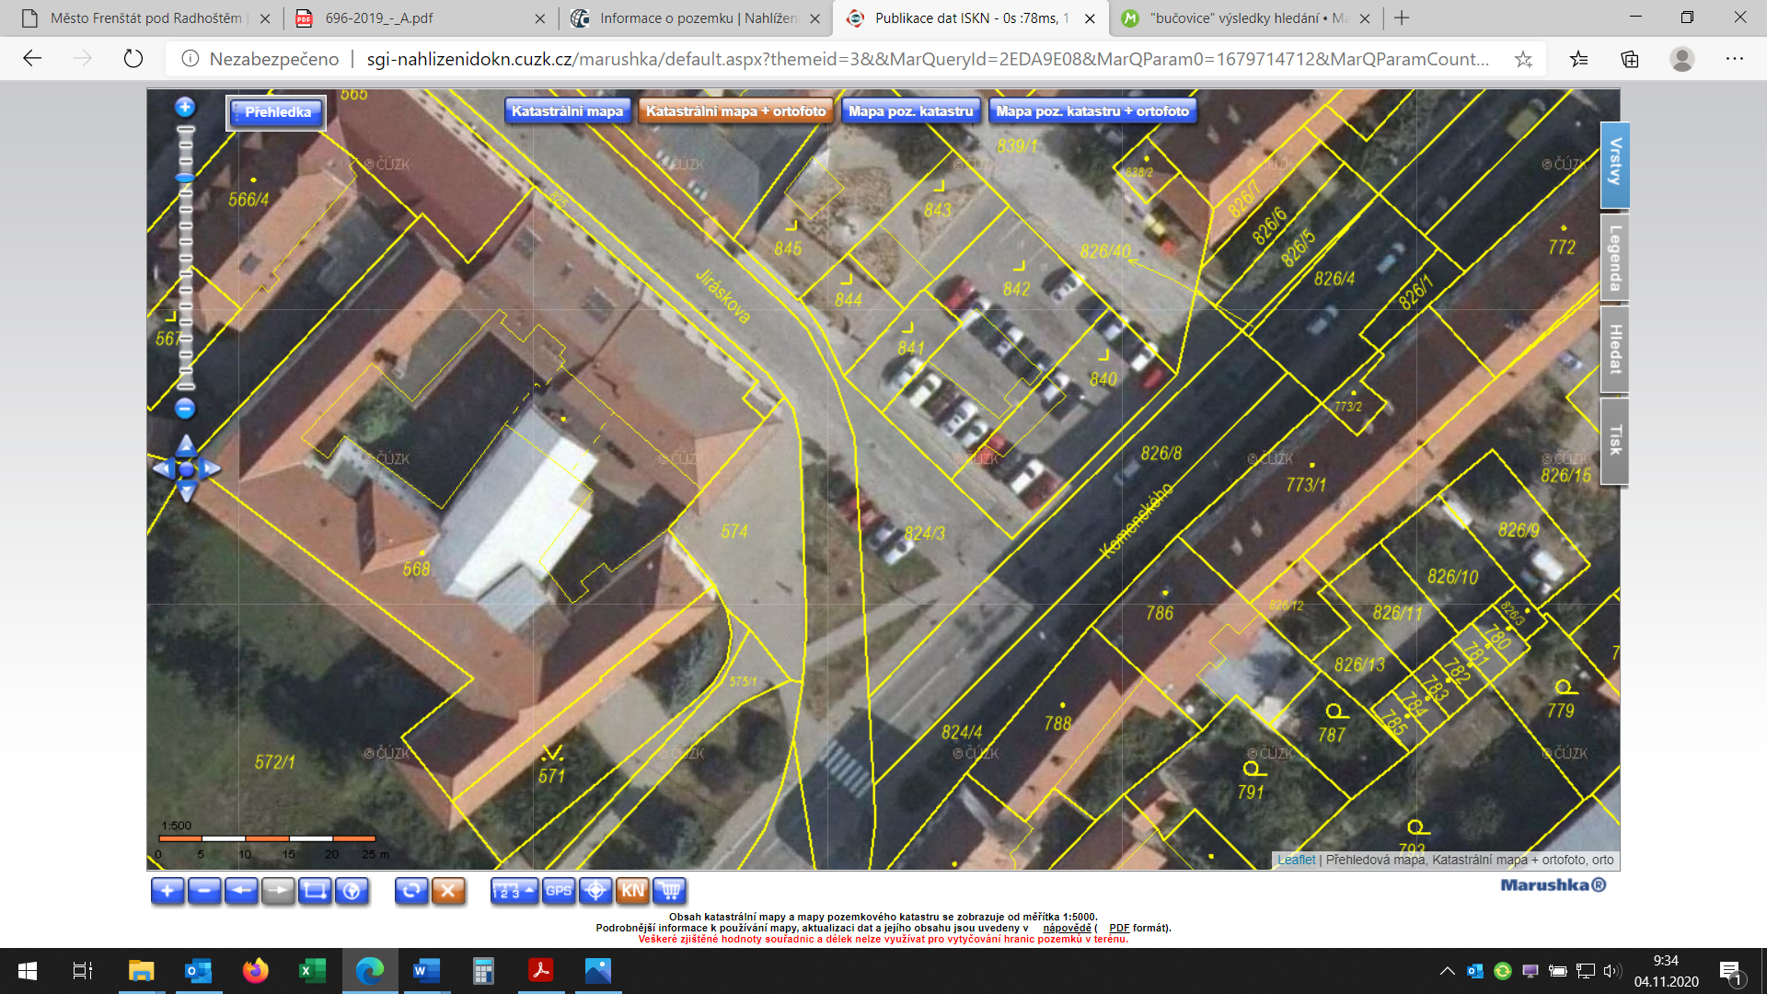

*Pohled na plochu před budovou bývalé Obchodní akademie. Místo pro úřední desku je zvýrazněno červeně.*

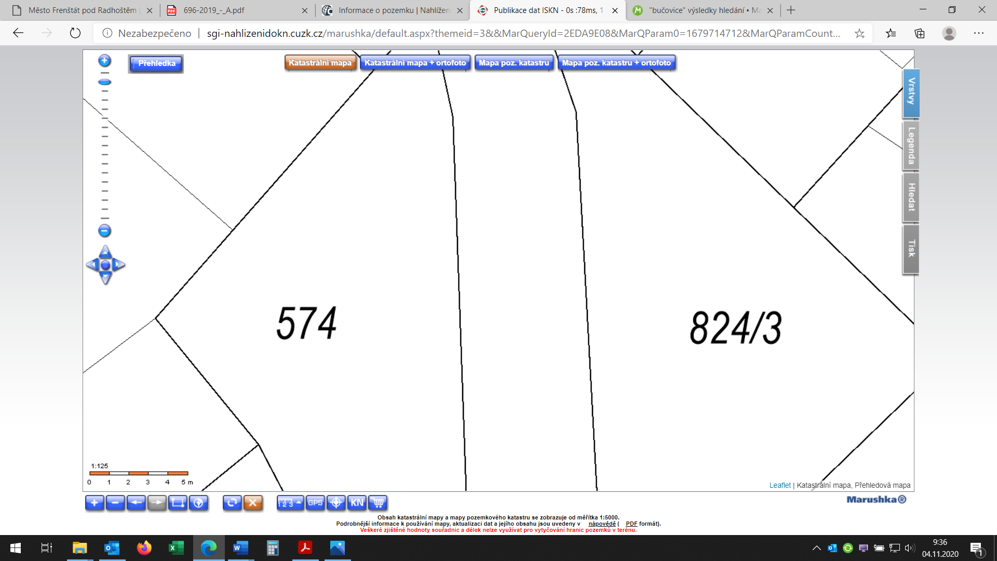

čelní pohled

*Prostor pro úřední desku a její orientace*